Cenby新邦T19(商务型)
U盘



- 容量:64G/128G
- 接口:USB3.0

- USB即插即用，无需外接电源。

- 至少提供每秒1.5/12Mbits的传输速度。
- 支持的协议：1.0 1.1或2.0。

- 外接端口：1 USB端口。
最大的传输速度：1.5/12Mbits。
- 附件包括：用户手册。
- Windows98/ME/2000/XP,Mac0S9或以上，Linux2.4或以上


圆润外观设计，手感舒适
经典纯黑色，彰显简约格调
多级容量，任你选择
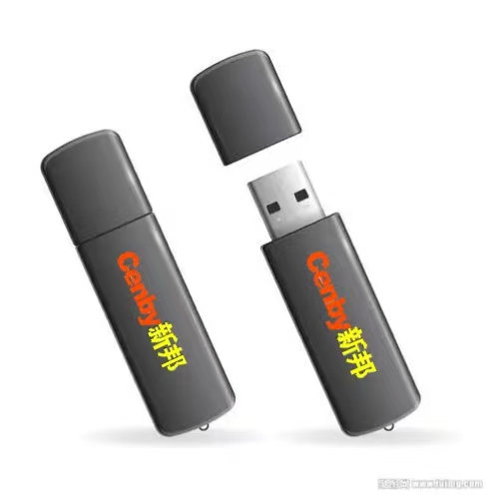

内置硬件电子防干扰系统·内置硬件防丢失系统
采用超稳定A级flash芯片，稳定快速存储
支持windows2000/ xp/vista 系统，即插即用



